المحاضرة الثامنة
الترويج والاتصالات التسويقية

- يجب ان يتعرف المشترى على المنتج ويقتنع به وبمدى قدرته على اشباع حاجاته. كما يجب ان يتعرف البائع على المشترى ورغباته وقدراته وعاداته الشرائية. الامر الذي يبين اهمية الاتصال التسويقي بين المنتج والمشترى.
اولا: الاتصالات التسويقية
- تعريف الاتصالات التسويقية
تعرف الاتصالات التسويقية بانها الاجراءات التي تتم بين كل من البائع والمشترى وغيرهما من اعضاء النظام التسويقي والتي تؤدي الى تدفق المعلومات بينهم وتساعد على صنع القرار التسويقي وتحقيق رضى كلا طرفي التبادل بشكل افضل
. اهمية الاتصالات التسويقية
- تحقيق الاتصال المتبادل بين اعضاء النظام التسويقي
- مد طرفي المبادلة بالمعلومات .
- تعريف البائع والمشترى ببعضهما .
- تطوير عملية صنع القرار التسويقي.

- اطراف الاتصالات التسويقية:
- البائع
- المشترى
عناصر الاتصال التسويقي:
- المرسل: أي مرسل الرسالة وصاحبها ومصدرها؛
- المستقبل: وهو محطة الوصول أي الذي يستلم الرسالة؛
- الرسالة: أي المعلومات المرسلة للطرف الآخر؛
- وسيلة الاتصال: وهي الطريق التي تسلكها الرسالة للوصول لمستقبلها؛
- النتائج: هي المعلومات المرتدة إلى صاحب الرسالة والتي تكشف عن مدى تأثير رسالته.
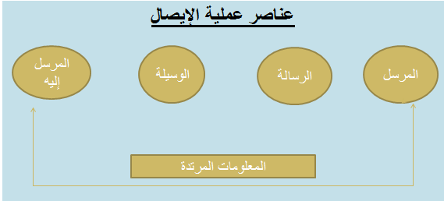

ثانيا: سياسة الترويج
مفهوم الترويج :
يعد الترويج العنصر الرابع ضمن استراتيجية التسويق ويمكن تعريفه علي النحو التالي:
- " هو التنسيق بين جهود البائع في إقامة منافذ للمعلومات و تسهيل بيع السلعة أو الخدمة أو في قبول فكرة معينة".
- من الواضح أن الترويج كما عرفه (كوتلر) على أنه ”النشاط الذي يتم ضمن أي جهد تسويقي وينطوي على عملية اتصال إقناعي“ ، ليس في حد ذاته سوى عملية اتصال ، بحيث يشتمل على عناصر الاتصال التالية: المرسل، الرسالة، وسيلة، الاتصال، المرسل إليه إلى جانب نتيجة الاتصال في شكل تغذية مرتدة.
أهمية الترويج:
- تقديم المعلومات للمستهلك؛
- زيادة الطلب المؤدي لزيادة المبيعات؛
- زيادة قيمة المنتج (بالكشف عن خصائصه وأهميته)؛
- استقرار المبيعات كهدف للاستراتيجية الترويجية،
- دعم جهود رجال البيع؛
- تحسين صورة المنظمة وعلامتها التجارية وترسيخ صورتها الذهنية.

اثر الترويج على عملية الشراء:
- الوصول الى متخذ القرار والتأثير عليه.
- تطوير الوعي الادراكي لدى المستهلك.
- اثارة الرغبة في المنتج والاهتمام به.
- الاقناع وتقليل مخاطر الشراء.
- دفع المشتري الى اتخاذ قرار الشراء.
- تشجيع عملية تكرار الشراء.

المزيج الترويجي: يتمثل الترويج في شكل مزيج متكون من عناصر معينة أهمها:
- الإعلان
- البيع الشخصي (القوى البيعية )
- تنشيط المبيعات
- العلاقات العامة

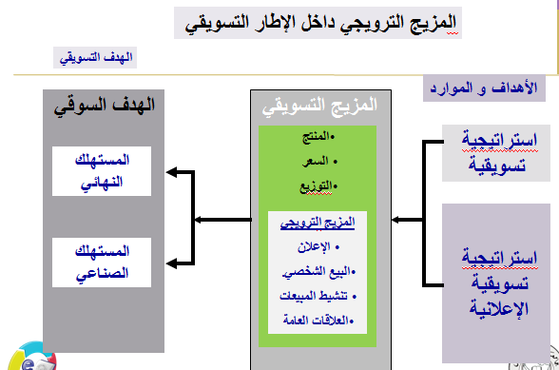
1-الإعلان: عبارة عن عملية اتصال غير مباشر وغير شخصي لنقل المعلومات للمستهلك عن طريق وسائل خاصة، مقابل أجر معين، مع الإفصاح عن هوية المعلن، استخدمتاه (إعلان تجاري، اجتماعي..).
4-البيع الشخصي: يتمثل في الاتصال الشخصي بين رجال البيع والمستهلكين كأفراد وجه لوجه أو باتصال شخصي كالهاتف مثلا.
5-تنشيط المبيعات: يشمل جميع الأنشطة الترويجية الأخرى المتبقية (عدا الإعلان والبيع الشخصي والنشر والعلاقات العامة) والمستهدفة لإثارة الطلب كالهدايا والتخفيضات والمعارض.
3-العلاقات العامة: تهدف لخلق وتشجيع العلاقات القوية والمحافظة عليها من خلال الاحتكاك بالزبائن، مستهدفة تكوين رأي عام لصالح المنظمة، يتطلب توفر المعلومات الدقيقة عن المستهلك .
ثالثا: استراتيجيات الترويج
1-إستراتيجية الدفع: حيث تركز المنشأة وتوجه جهودها الترويجية على العاملين في المنافذ التوزيعية (وكلاء، تجار جملة، وتدفعهم إلى توجيه الحملات الترويجية إلى تجار التجزئة، الذين يوجهون بدورهم الجهد البيعي تجاه المستهلكين؛ حيث تمنح حسومات كحوافز للعاملين في القنوات التوزيعية، ويقصد بالدفع هنا إشراك المنتج والموزعين في دفع المنتجات ترويجيا من خلال قنوات التوزيع حتى تصل بقوة للمستهلك.
2-إستراتيجية الجذب: حيث يتم خلق الطلب مباشرة من المستهلك بتركيز الأنشطة الترويجية عليه، مما يدفعه للطلب عليها والضغط على تجار التجزئة الذين يحولون الضغط إلى تجار الجملة وصولا للمنتج، علما أن هذه الاستراتيجية مألوفة لدى المنتجين والمستهلكين، تجدر الإشارة إلى أن المنشأة يمكن أن تستخدم النوعين معا في آن واحد فيما يعرف باستراتيجية الدفع والجذب.
3-إستراتيجية الضغط: وتعتمد على تبني الأسلوب العنيف، باعتباره الأسلوب الأمثل لإقناع الأفراد بمنتجاتها وتعريفهم بمزاياها، ويكون هذا الأسلوب مفيد مع شريحة معينة من الزبائن.
4-إستراتيجية الإيحاء(التلميح): تعتمد على أسلوب الإقناع المبسط القائم على بيان الجوانب الدافعة أو المثبطة في قيمة المنتجات، ويعتمد بالتالي على جذب المستهلكين من خلال لغة الحوار، وجعل قرارهم الشرائي يتخذ عن قناعة تامة.

المحاضرة التاسعة
استراتيجيات التوزيع

اولا: التوزيع وأهميته
1-مفهوم التوزيع:
يعرف التوزيع على أنه جريان (تدفق) مادي للسلع من القنوات، أو أنه تلك النشاطات التي تجعل المنتج متوفر للمستهلك متى طلبه وفي المكان الذي يرغب فيه.

2-أهمية التوزيع:
- الدور التكاملي للتوزيع (مع باقي عناصر المزيج التسويقي) في خدمة الاهداف الإستراتيجية التسويقية؛
- تحديد كيفية الوصول إلى الأسواق المستهدفة؛
- ربط المؤسسة بعملائها؛
- التأثير في الأرباح من خلال خفض التكاليف؛
- استغلال قنوات التوزيع في خدمة أهداف أخرى (استخدام القنوات للإعلان).
ثانيا: الوسطاء وقنوات التوزيع الرئيسية
1- أهمية وجود الوسطاء:
- معظم المنتجين يستخدمون الوسطاء (تجار، وكلاء) لإيصال منتجاتهم للأسواق، لأنه:
- يساعد من جهة في خفض تكاليف التسويق (نقل، تخزين..) من خلال تقليص عدد محطات (قنوات)التوزيع؛
- لأن الوسطاء يشترون بكميات كبيرة (شراء مهم) يعيدون تجزئتها من جهة أخرى.
- الوسيط يقدم خدماته لكل من المنتج والمستهلك.

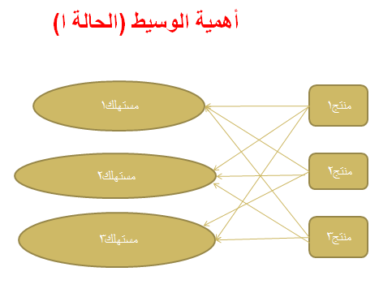
2-قنوات التوزيع الرئيسية:
ا-التوزيع المباشر: هو الذي يتم مباشرة (من دون وسطاء) ما بين المنتج والمستهلك ويأخذ الشكل:
منتج المستهلك

ب-التوزيع غير المباشر:
- في هذه الحالة يتم إدخال وسطاء للمساعدة في إيصال المنتجات، ويمكن إعطاء ذلك وفق ما يلي:
- القناة الأولى: تحتوي على وسيط تجاري واحد هو تاجر التجزئة، ومثالها الجهة التي تشتري مباشرة من المنتج لكبر طلبياتها ثم تبيع مباشرة للمستهلك.
منتج تجزئة مستهلك
القناة الثانية: تحتوي على وسيطين تجاريين هما تاجر الجملة وتاجر التجزئة، وهي قناة عادة ما يستخدمها المنتجون الكبار، ومثالها ما يتعلق بالمنتجات التموينية والدواء.
منتج جملة تجزئة مستهلك
القناة الثالثة: تضم وسيطا وكيلا ووسيطين تجاريين، ويتم استخدامها للوصول إلى أغلب محلات التجزئة وخاصة صغيرة الحجم، كما نجده مثلا في توزيع المنتجات الكهربائية
منتج وكيل جملة تجزئة مستهلك
القناة الرابعة: تضم وسيطا وكيلا ووسيطا تجاريا، وعادة ما يتم استخدام هذه القناة للوصول إلى التجار كبيري الحجم.
منتج وكيل تجزئة مستهلك
ملاحظة: تجدر الإشارة إلى وجود مستويات وقنوات أخرى للتوزيع تستخدم بحسب جدواها وملاءمتها، علما أنه كلما زادت هذه القنوات كلما أدى ذلك إلى انخفاض الرقابة والسيطرة عليها وإلى زيادة التعقيد في عمليات التوزيع.

ثالثا: اعتبارات اختيار القنوات التوزيعية
1-الاعتبارات الخاصة بالسوق:
- نوع السوق وخصائصه(استهلاكي أم صناعي)؛
- حجم السوق وعدد العملاء (الحاليين والمرتقبين)، فكلما زاد العدد كانت الحاجة للوسطاء؛
- الموقع الجغرافي (مدى تركز العملاء وانتشارهم)؛
- حجم الطلبيات (تؤثر أهمية وحجم الطلبية على عدد الوسطاء في القناة).
- عادات الشراء، وهي جوانب تتعلق بسلوك المستهلك من حيث ميله إلى الشراء من المنتج أو من أحد الوسطاء.
2-الاعتبارات الخاصة بالمنتج:
- قيمة وحدة المنتج (كلما ارتفعت كلما تطلب الأمر تقليص الوسطاء)؛
- قابلية المنتج للتلف (الأسماك الطازجة، الألبان ومشتقاتها تتطلب تقليص دائرة الوسطاء)؛
- حجم ووزن المنتج (كبر الحجم والوزن يؤدي لاستخدام أقصر للقنوات لتقليص تكاليف النقل والتخزين)؛
- الطبيعة الفنية للمنتج (كلما تعقدت كلما أدى ذلك لتقليص الوسطاء)؛
- المنتجات حسب الطلب (طلب مباشر وتسليم مباشر).
3-الاعتبارات الخاصة بالوسطاء:
- الخدمات المقدمة من الوسطاء (تشجع المنظمة على التعامل معهم)؛
- توفر الوسيط الجيد؛
- مواقف الوسطاء تجاه المنتج.
4-الاعتبارات الخاصة بالمؤسسة:
- الموارد المالية؛
- الرغبة في رقابة وقيادة القناة التوزيعية؛
5-الاعتبارات الخاصة بالبيئة:
- خصائص وطبيعة المنافسين؛
- عوامل اقتصادية (الانتعاش يسمح بالتوسع والركود يدفع لخفض التكاليف والتقليص بالتالي)؛
- عوامل ديمغرافية (مثلا الأثر المترتب عن زيادة السكان خاصة في ظل زيادة الدخل وما سيسمح به من توسع في القنوات).
خامسا: خطوات تصميم القناة التوزيعية
- تحديد الحاجات والرغبات المراد خدمتها؛
- وضع أهداف لقنوات التوزيع؛
- تحديد عدد الوسطاء ونوعهم وبالتالي نظام التوزيع المعتمد (انتقائي، مكثف..)؛
- اختيار الوسطاء.
المحاضرة العاشرة
استراتيجيات التسعير

- تعتبر عمليات اختيار سياسة التسعير السلع والخدمات من أهم المشاكل التي تواجه كل بائع. بسبب تأثير السعر على الأرباح.
- فاعتبارا أن السعر هو أحد العناصر الأساسية في المزيج التسويقي فعلى رجل التسويق إن أراد أن يحقق أكبر ربح ممكن للمؤسسة، أن يأخذ هذا العنصر بعين الاعتبار عند وضع أي استراتيجية تسويقية.
اولا: تعريف السعر
يمكن تعريف السعر على أنه « القيمة النقدية التي يقدمها الشخص مقابل المنفعة التي يحصل عليها من جراء استهلاك أو استعمال سلعة أو خدمة معينة".
- ترجع أهمية السعر لعدة عناصر أساسية اهمها:
- العناصر الداخلية في سعر التكلفة؛
- العناصر الخارجية مثل العرض والطلب ومدى التدخل الحكومي.
واستنادا إلى اختلاف أشكال المنفعة التي يحصل عليها الشخص من السلعة أو الخدمة يمكن للسعر أن يتخذ عدة أشكال:
- سعر : بالنسبة للسلع المتبادلة؛
- نفقة : بالنسبة للمؤسسات التعليمية ( الدراسية)؛
- أجرة: بالنسبة لمكان العيش( المنزل) أو مكان العمل (محل تجاري)؛
- فائدة: النسبة استخدام النقود (الخدمة المقدمة من البنوك )؛
- التسعيرة: بالنسبة لسيارات الأجرة؛
- الراتب او الأجر : بالنسبة للموظفين؛
- العمولة: بالنسبة للأخصائيين للخدمات.
اولا: طرق التسعير
- الاسلوب التقليدي للتسعير: يتم من خلال تقدير السعر على اساس مقارنة الايرادات بالتكاليف الكلية ويعتمد هذا الاسلوب على تقديرات الطلب والتكاليف في ظل افتراض اسعار معينة للسلعة.

جدول يوضح علاقة الاسعار بالطلب المتوقع والتكاليف
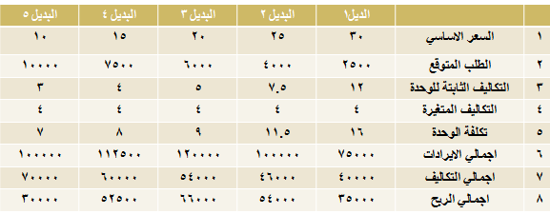

ثانيا: سياسات السعر الموحد والمتغير
بما أن هدف كل منتج أو بائع هو تحقيق أكبر ربح ممكن. واعتبارا أن هناك علاقة وثيقة بين سعر البيع و الربح، لذلك كان لسياسة السعر أهمية كبيرة و على هذا الأساس يمكن تقسيم السياسات السعرية إلى:
- سياسة السعر الموحدة: تتضمن هذه السياسة تحديد سعر البيع موحد لتجار الجملة، التجزئة والمستهلكين. وتقع مشكلة تحديد السعر الموحد على عاتق المنتج، أو من يعهد إليه بهذه المهمة من الموزعين (مثال منتجات تخضع لسياسة السعر الموحد: الحليب، الخبز...).
وإذا تعذر على المنتج مراقبة أسعاره في السوق، لا بد له من تمييز إنتاجه عن الإنتاج المنافس بواسطة العلامة التجارية، لذلك يمكن استعمال هذه السياسة بالنسبة للسلع المميزة كالجرائد، الكتب والملابس إلى جانب السلع الأخرى التي تحمل علامة تجارية معينة (مثال: جريدة اليوم تباع بنفس السعر في كل مدن السعودية)
يهدف المنتج عبر هذه السياسة إلى:
عدم تمكين الموزعين من بيع الإنتاج إلى المستهلكين بأسعار عالية جدا حتى لا يقل الطلب، أو بأسعار منخفضة حتى لا تقل ثقة العملاء في جودة الانتاج و بالتالي تنخفض حصة المنتج في السوق من جراء فقدان ثقة العملاء وتوسيع حصة المنافسين في السوق على حساب المنتج.
- يفضل الموزعين هذا النوع من السياسة كونها تؤمن لهم هامش ربح معتدل وتقضي على عنصر المساومة، كما أن السوق الذي يخدمونه لا يخضع لعامل المنافسة السريعة.
- من جهة اخرى يرتاح المستهلك إلى هذه السياسة المتبعة من المنتج نظرا لعدم تخوفه من رفع الأسعار على السلع من مكان إلى آخر ومن وجهة أخرى، وكذلك توفر له جهود كبيرة التي بإمكانه بذلها قصد المساومة.
- سياسة السعر المتغير
- تمتاز هذه السياسة بمرونتها حيث يترك المنتج لكل موزع حرية تحديد أسعار البيع الخاصة به، حيث يكيف كل موزع سعر البيع الذي يناسبه تبعا لمقدرته البيعية وقدرة العملاء الشرائية ومدى رغبتهم في المساومة وحجم السوق وعدد المنافسين وغيرها من العوامل الأخرى.
- تناسب هذه السياسة منتجي السلع غير المميزة والمنتجون الذين يجهلون طبيعة وحجم السوق الذي يتعاملون فيه.
ثالثا: السياسات العملية للتسعير

1- سياسة التسعير الرائدة: أي وضع سعر مختلف عن السعر السائد في السوق ارتفاعا او انخفاضا. ومنها:
- سياسة التسعير المتميزة: يبدأ بالسعر المرتفع ثم ينخفض تدريجيا.
- سياسة اختراق السوق: باقل سعر ممكن.
2- سياسات التسعير النفسية: يقوم على اساس دفع المستهلك الى اتخاذ القرار نتيجة رد الفعل العاطفي وليس على اساس تفكير منطقي ومنها:
- الاسعار الكسرية : يظن المستهلك انها صفقة رابحة (99 بدل 100).
- سياسة الاسعار المألوفة: الذي اعتاد عليه المستهلك.
- الاسعار الرمزية: التي توضع لكي ترضي بعض دوافع المستهلكين، ذلك ان ارتفاع السعر يؤدي الى ارتفاع الطلب.
- سياسة اسعار المجموعات: حيث تقوم الشركة بتقسيم منتجاتها الى مجموعات كل مجموعة بسعر معين.

رابعا: خطوات تحديد السعر

- تحديد الهدف من التسعير؛
- تقدير احتمالات المستهلك؛
- دراسة اسعار المستهلكين؛
- تحديد استراتيجية وسياسات التسعير؛
- تحديد بدائل الاسعار؛
- تقدير الطلب؛
- تقدير التكاليف؛
- تقدير الارباح والخسائر المحتملة؛
- تحديد سعر المنتج.

خامسا: استراتيجيات التسعير وردود افعال المنافسين
من الضروري ان يقوم رجل التسويق بتحديد ردود افعال المنافسين على السعر المقترح تفاديا لحرب الاسعار، وعموما يمكن الاشارة الى اربعة ردود افعال متوقعة من المنافسين تجاه القرارات الاستراتيجية التسعيرية التي تعتمدها الشركة وهي:
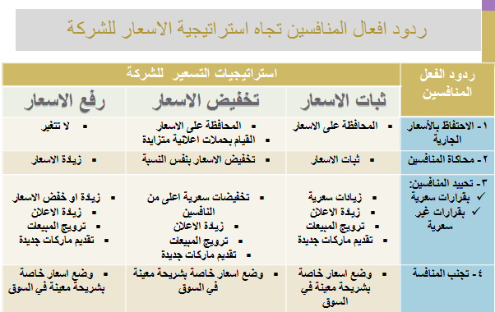

خامسا: عوامل تحديد سعر البيع
حتى يتسنى لرجل التسويق أن يحدد سعر السلع المناسب يجب عليه أن يأخذ بعين الاعتبار بعض العوامل الأساسية التي تؤثر بصفة مباشرة في سعر البيع و المتمثلة في: تكاليف الإنتاج، أسعار السلع البديلة (المنافسة)، حجم السوق، وأخيرا نوع السلعة وطبيعتها.
- تكاليف الإنتاج: أجور العمال، التكاليف الإدارية، قيمة الاستهلاك على التجهيزات الرأسمالية. فأي خطأ في التنبؤ بالتكاليف يؤثر ذلك على الأرباح وأي ارتفاع في تقدير التكاليف يؤدي إلى ارتفاع سعر البيع وبالتالي إلى فقدان العملاء.
- أسعار السلع المنافسة: يجب أن لا يتعدى سعر البيع للسلع أسعار مثيلتها في السوق (إلا إذا كانت ذات جودة مرتفعة، سلع متميزة ذات علامة تجارية رائجة). وعليه يجب أن يقترب سعر البيع من السعر الذي يحدده أكبر منتج فتتطلب هذه العملية دراية ودراسة مستمرة بأحوال أسعار السلع المنافسة.
- حجم و طبيعة السوق: يجب دراسة حجم وطبيعة السوق عند تحديد سعر البيع. ومعرفة مقدار الطلب على السلعة، الأماكن الجغرافية التي يمكن تسويق السلعة فيها، الى جانب ذلك التعرف على مقدار دخل المستهلكين الذين تباع لهم السلعة، الجنس، السلع المنافسة، السلع البديلة... الخ.
- إن التعرف على حجم وطبيعة السوق بالنسبة لرجل التسويق من شانها إن تجلب نظره حول حالتين أساسيتين:
- يتغير حجم السوق بتغير سعر البيع؛ فكلما انخفض السعر كلما زاد احتمال ارتفاع حجم السوق، أو من جهة أخرى فقدان ثقة العملاء في جودة السلعة؛
- كلما ارتفع سعر البيع كلما زاد احتمال انخفاض حجم السوق. فالمشكلة التي يواجهها رجل التسويق هو تحديد سعر البيع الذي يحقق له أكبر كمية ممكنة من المبيعات وأعلى قيمة للأرباح.
4- نوع وطبيعة السلعة: إن طبيعة السلعة عامل هام في تحديد سعر البيع ذلك لأن مصاريف النقل والشحن والتخزين تختلف من سلعة إلى أخرى، فنقل المنتوجات الفلاحية من فواكه وخضروات أو تخزينها يتكلف أضعاف نقل و تخزين الخشب ، ذلك كون الأولى يحتاج إلى استعدادات ومعدات من أجهزة تبريد خاصة، أما الثانية فلا تحتاج إلى ذلك.

